**Local de Venta de Ropa - “La Cara Norte”**

*Universidad Tecnológica Nacional, Facultad Regional Buenos Aires*

**Resumen**

*Los objetivos del siguiente estudio consisten en brindar información relevante para la toma de decisiones acerca de la relación óptima entre los pedidos de nueva mercadería y su stock de reposición para optimizar los costos y maximizar las ganancias del negocio.*

*El propósito de este estudio consiste en la realización y análisis de una simulación del funcionamiento del comercio minorista de venta de ropa para la nieve “La Cara Norte”. Se simplificará la realidad a través de los métodos de simulación y, a lo largo del estudio, propondremos una simulación llevada a cabo en tres posibles escenarios tangibles y cotidianos, la cual será realizada en herramientas de Software, utilizando funciones de densidad de probabilidad y analizando los resultados a partir de los datos y gráficos obtenidos en dicha simulación.*

*En este caso, utilizaremos la metodología de delta T constante (por incremento de tiempos constantes). Se obtendrán los resultados deseados utilizando elementos de control (tamaño de pedido de camperas y pantalones, stock de reposición de ambas), para lo cual también se requiere identificar y clasificar los elementos propios del sistema, en este caso del negocio. Para representar lo más fielmente posible las entradas de datos del sistema se estudiarán los movimientos del negocio y se extraerán datos del mismo para luego representar estos como funciones de densidad de probabilidad.*

**Introducción**

En el presente artículo detallaremos el contexto de la problemática elegida, el proceso de análisis previo y el desarrollo de los pasos de la metodología, que nos permitirán la obtención del modelo, para luego realizar la respectiva simulación.

**Problemática**

La empresa de ventas minoristas analizada en el siguiente estudio se dedica a la comercialización de pantalones para la nieve y 3 tipos de camperas: camperas de abrigo, camperas deportivas y camperas de media estación. La gerencia encargó la realización del siguiente estudio con el fin de encontrar la cantidad óptima de cajas de camperas y bolsones de pantalones para optimizar sus costos y obtener el mayor beneficio por la venta de las mismas.

Ellos nos permitieron extraer datos de sus sistemas y además ser entrevistados para recopilar la mayor cantidad de información posible. Para realizar la simulación, requerimos de las ventas diarias medidas en unidades del producto.

El local de ventas se encuentra abierto desde las 8hs. a las 18hs; teniendo en cuenta este rango de tiempo como 1 día.

Hay 2 proveedores distintos, uno para las camperas y otro para los pantalones. Los pedidos se realizan cuando está por debajo del stock de reposición, determinado previamente por la gerencia, uno para cada campera y otro distinto para los pantalones. El proveedor de las camperas tiene una demora de entre 2 a 5 días en llegar, y el proveedor de los pantalones llega 2 días después de emitir el pedido.

El 10% de los pedidos de camperas no pueden realizarse debido a demoras ocasionadas por reclamos del personal de transporte al Estado. Si esto ocurre la entrega del pedido debe retrasarse hasta que se termine el paro del personal de transporte (1 día), quedando a disposición solamente el stock actual de camperas. Siempre pueden realizarse los pedidos, el paro afecta en la fecha de entrega correspondiente. Los días de paro también afectan a las ventas disminuyendo en un 50%.

Existen 3 tipos de camperas, camperas de abrigo, camperas deportivas y camperas de media estación. Las cajas de camperas de abrigo traen solo 8 unidades con un costo de $25.000 la unidad. Las cajas de camperas deportivas traen 15 unidades con un costo de $15.000 la unidad y las cajas de media estación traen 12 unidades con un costo de $18.000 c/u.

Los bolsones de pantalones siempre traen 20 unidades, y cada uno cuesta $17.000.

El costo de almacenamiento de las prendas es de $150.000 mensuales. Además hay que tener en cuenta el sueldo del vendedor, que es de $120.000.

El 65% de los clientes están dispuestos a recibir la mercadería con atraso, en caso de que no haya stock en el momento. El costo de estas ventas es de $4.000 por día atrasado para las camperas y $5.600 para los pantalones.

Cuando se recibe el pedido, se organiza la mercadería para poder poner las prendas a la venta. Las camperas se marcan en un 100% (las venden al doble que las compraron). Mientras que cada pantalón tendrá el precio de $32.000.

Respecto a las ventas de pantalones, los dueños suelen poner en oferta el precio cuando realizan un pedido y todavía tienen unidades en su stock. La oferta es de un 10% de descuento, y se aumenta el consumo de las mismas entre un 18% a 34% con el doble de probabilidad que sea 18% que 34%. Esta oferta solo es para los pantalones pero además afecta indirectamente a la venta de camperas, por estrategia de los dueños haciendo que la venta de las camperas aumenta un 12%.

Respecto a la actitud del empleado, suele afectar las ventas ya que el 10% de los días llega tarde y se pierden el 8% de las ventas. Además 2% de los días falta, entonces tiene que ocupar su lugar el dueño, que no es tan habilidoso y paciente como el vendedor, lo que hace que la ventas se reduzcan un 20%.

Se sabe que en temporada de vacaciones de invierno las ventas de camperas de abrigo y de media estación aumentan un 33% debido a la gente que se va a esquiar y/o vacacionar en lugares fríos. Y que en Enero las ventas de camperas de abrigo y media estación disminuyen un 15% y la venta de camperas deportivas aumenta un 23%.

Por último, es sabido que el 0,3% de los días hay un robo en el local. Para prevenir los mismos, los dueños disponen de un seguro que cuesta $25.000 mensuales. Si llegase a ocurrir un incidente el seguro cubre la reposición total del stock, independientemente de cuantas prendas habían en stock en el momento del robo. El seguro tarda tan solo 5 días en reponer. Además, cada 3 meses se realiza una desinfección en el local, lo que provoca el cierre del local ese día para atención al cliente, no se realizan ventas pero sí se reciben pedidos.

**Análisis de la Metodología**

Para la correcta aplicación de la simulación sobre la empresa de ventas minoristas de ropa analizada en el siguiente estudio, se realizó un análisis del mecanismo de flujo de tiempo.

A lo largo del tiempo en el modelo, se producen determinados eventos (ver figura 1) [1].



Figura 1: Eventos a lo largo del tiempo

La metodología planteada es la denominada Metodología por Incrementos de Tiempo Constantes, también conocida como Metodología Delta T. Para la aplicación de la metodología, se siguieron los pasos que se detallan en la secuencia precisada a continuación (ver figura 2).

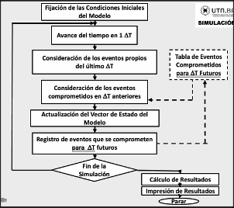

Figura 2: Metodología por Incrementos de Tiempo Constantes

**Clasificación de las Variables**

Los modelos de simulación poseen límites y de acuerdo a ellos, surgen las variables, las cuales se estarán analizando para una posterior toma de decisiones ante la simulación realizada.

Una variable es la medida de un atributo de un componente. Generalmente estará representada mediante una función matemática, que le impondrá la forma de su variación relativa.

Las variables se clasifican en exógenas no controlables y controlables; y endógenas de estado y de resultado (ver figura 3).

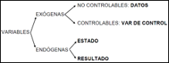

Ver figura 3: Clasificación de variables

Las variables exógenas, son aquellas independientes del sistema, y se les denomina también variables de entrada. Esto se debe a que actúan sobre el sistema, pero el sistema no sobre ellas. Las variables endógenas, por otro lado, son aquellas generadas por el sistema, y se denominan también variables de estado, cuando indican algún estado particular de la misma variable, de un componente o del sistema [2].

Las variables no controlables son los datos tomados de la realidad tal cual son, y no pueden ser modificados. Las variables de control son susceptibles de manipulación o control por quienes toman decisiones.

Las variables de estado describen el estado del sistema en cada instante del tiempo. Estas variables reflejan todo cambio que se produce dentro del sistema. Las variables de resultado son las de salida del sistema y son generadas por la interacción de las variables exógenas con las de estado.

**Eventos y Tablas**

Un evento es un hecho o acontecimiento que se produce en el sistema. Para la definición de eventos, se genera una tabla de clasificación de eventos y otra de eventos futuros.

La tabla de clasificación de eventos posee tres columnas:

● Eventos Propios: son los eventos que ocurren en el DeltaT actual. Se determinan a partir de datos, sin que suceda nada para que así sea. Pueden no ocurrir en todos los DeltaT.

● Eventos que se Comprometen para DeltaT Futuros: son los eventos encargados de lograr que en el futuro ocurra un evento, y además, son los únicos que pueden afectar la T.E.F.

● Eventos Comprometidos en DeltaT Anteriores: ocurren a causa de alguna acción que se tomó en el pasado. Se procesan en el momento que lo indica la T.E.F.

Por otro lado, la tabla de eventos futuros (T.E.F.) debe ser completada al mismo tiempo que la Tabla de Clasificación, ya que está formada por variables que contienen el momento en que se producirá un tipo de evento.

**Análisis Previo de la Simulación**

Para la ejecución de la simulación, se realizó un análisis previo teniendo en cuenta las variables exógenas y endógenas, así como también los eventos que ocurren en el modelo. En el análisis de variables, se obtuvo la siguiente tabla (ver tabla 1).

|  |  |
| --- | --- |
| **Análisis Previo** | |
| **Metodología** | DeltaT Constante - 1 Día |
| **Clasificación de Variables** | |
| **Datos (Exógenas)** | VDCA - Ventas Diarias de Camperas de abrigo  VDCM - Ventas Diarias de Camperas de Media estación  VDCD - Ventas Diarias de Camperas Deportivas  VDP - Ventas Diarias de Pantalones  DPC - Demora Proveedor Camperas  AVOP - Aumento de Ventas Oferta de Pantalones |
| **Control (Exógenas)** | TPCA - Tamaño Pedido de Camperas de Abrigo  TPCM - Tamaño Pedido de Camperas de Media estación  TPCD - Tamaño Pedido de Camperas Deportivas  TPP - Tamaño Pedido de Pantalones  SRCA - Stock de Reposición de Camperas de Abrigo  SRCM - Stock de Reposición de Camperas de Media estación  SRCD - Stock de Reposición de Camperas Deportivas  SRP - Stock de Reposición de Pantalones |
| **Resultado (Endógenas)** | PVPC - Promedio Anual de Ventas Perdidas de Camperas  PVPP - Promedio Anual de Ventas Perdidas de Pantalones  PVPR - Promedio Anual de Ventas Perdidas por Robo  PVPAE - Promedio Anual de Ventas Perdidas por Ausencia de Empleado  BENC - Benéfico de Ventas de Camperas  BENP - Beneficio de Ventas de Pantalones  CT - Costo Total  (CT = CALM + CVCA + CVPA + CPC + CPP + CV)  CALM - Costo de Almacenamiento  CVCA - Costo Ventas Atrasadas por tipo de Campera  CVPA - Costo Ventas Atrasadas Pantalones  CPC - Costo Pedido por tipo de Campera  CPP - Costo Pedido Pantalones  CV - Costo Vendedor |
| **Estado (Endógenas)** | STCAMPA - Stock de Camperas Abrigo  STCAMPM - Stock de Camperas Media estación  STCAMPD - Stock de Camperas Deportivas  STPANT - Stock de Pantalones |

*Tabla 1. Clasificación de variables*

En la segunda parte del análisis previo se definen los eventos que forman parte de la Tablas de Clasificación y la Tabla de Eventos Futuros que son los que modifican las variables de estado. A partir de la definición de variables realizada, se realizó un análisis de los eventos que ocurren en el modelo obteniendo las siguientes tablas (ver tabla 2).

|  |  |  |
| --- | --- | --- |
| **EVENTOS PROPIOS** | **EVENTOS COMPR. ANTERIORES** | **EVENTOS COMPR. FUTUROS** |
| Venta de Campera de Abrigo | Llegada Pedido de Campera de Abrigo | Emisión de Pedido de Campera de Abrigo |
| Venta de Campera de Media estación | Llegada Pedido de Campera de Media estación | Emisión de Pedido de Campera de Media estación |
| Venta de Campera Deportiva | Llegada Pedido de Campera Deportiva | Emisión de Pedido de Campera Deportiva |
| Venta de Pantalon | Llegada Pedido de Pantalón | Emisión de Pedido de Pantalón |

*Tabla 2. Tabla de Eventos Independientes*

Una vez realizada la Tabla de Eventos Independientes, se debe determinar la Tabla de Eventos Futuros. La misma se encuentra conformada por:

* FLLPA - Fecha Llegada Pedido de Camperas de Abrigo
* FLLPM - Fecha Llegada Pedido de Camperas de Media estación
* FLLPD - Fecha Llegada Pedido de Camperas Deportivas
* FLLPP - Fecha Llegada Pedido de Pantalones

Finalizada la Tabla de Eventos Futuros, se da por concluido el análisis previo y se procede a desarrollar la simulación.

**Softwares Utilizados en la Simulación**

Para poder realizar la simulación correspondiente, utilizaremos principalmente dos aplicativos de software:

* Kairos: es un aplicativo destinado a procesar registros de eventos con el fin de obtener la Función de Densidad de Probabilidad que mejor se adapte a ese conjunto, y devolver la Función Inversa de la misma.
* Stella: es un aplicativo destinado a la realización de simulaciones dinámicas, el cual nos permite ejecutar diversas pruebas de nuestro modelo con el fin de obtener diversos escenarios.

**Simulación Propuesta**

Para la simulación utilizaremos el programa Stella, construyendo una simulación dinámica para poder obtener los resultados de las distintas alternativas y poder conseguir los valores óptimos de las variables de control.

**Extraccion y Analisis de los Datos**

Tenemos 8 variables de control, el tamaño de pedido de cada producto y el punto de reposición de cada uno también.

**Ventas diarias de camperas deportivas**

Para las ventas diarias de camperas deportivas el programa nos recomendó utilizar la función normal.

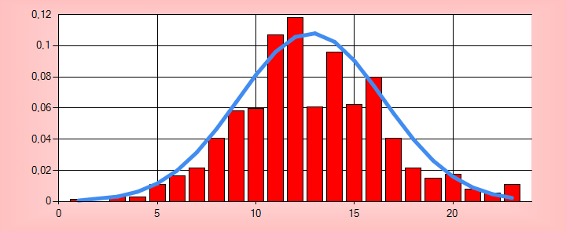

Figura 4: Gráfico FDP de camperas deportivas

Las función de densidad después del análisis es:

$$f(x) =\frac{e^{-1/2}*(\frac{x-12,7915}{3,6885})^{2}}{3,6885*(6,2838)^{1/2}}$$

**Ventas diarias de pantalones**

Para las ventas diarias de pantalones el programa nos recomendó utilizar la función normal.

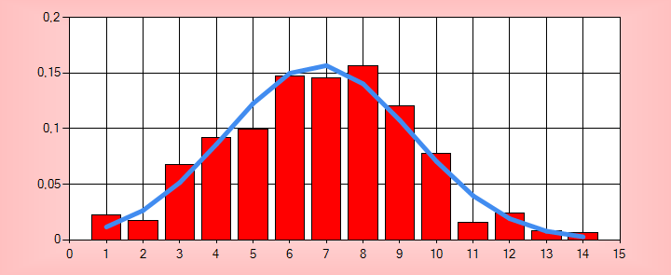

Figura 5: Gráfico FDP de pantalones

Las función de densidad después del análisis es:

$$f\left(x\right)=\frac{e^{-1/2}*(\frac{x-6,7896}{2,5369})^{2}}{2,5369*(6,2838)^{1/2}}$$

**Ventas diarias de camperas de abrigo**

Para las ventas diarias de camperas de abrigo el programa nos recomendó utilizar la función normal.

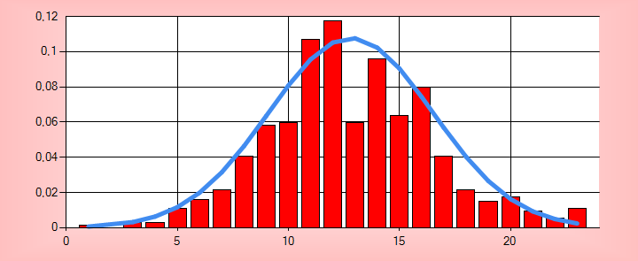

Figura 6: Gráfico FDP de camperas de abrigo

Las función de densidad después del análisis es:

$$f\left(x\right)=\frac{e^{-1/2}*(\frac{x-12,8076}{3,7010})^{2}}{3,7010*(6,2838)^{1/2}}$$

**Ventas diarias de camperas de media estación**

Para las ventas diarias de media estación el programa nos recomendó utilizar la función log-logística.

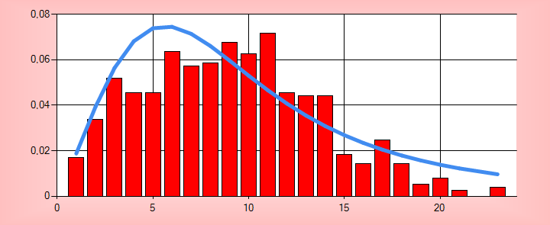

Figura 7: Gráfico FDP de camperas de media estación

Las función de densidad después del análisis es:

$$f\left(x\right)=\frac{9}{2,1488}*{(\frac{x}{2,1488})}^{9-1}*(1 + (\frac{x}{2,1488})^{9})^{-2}$$

**Demora proveedor de camperas**

Como es una función equiprobable entre 3 y 5, utilizamos la generación de un random. Es el mismo proveedor para los 3 tipos de camperas.

**Aumento de Ventas Oferta de Pantalones**

La oferta es de un 10% de descuento, y se aumenta el consumo de las mismas entre un 18% a 34% con el doble de probabilidad que sea 18% que 34% por lo que su fdp sería:

$$f\left(x\right)=-\frac{1}{484}x+\frac{25}{242} con 18<x<34$$

$$F^{-1}\left(x\right)=-2 +(8 √(-3x+4) -25)$$

**Resultados**

Se simularon 4 escenarios, de los cuales uno es el escenario real, otro es el escenario óptimo, y un escenario pesimista. El cuarto escenario es el cual consideramos más óptimo ya que aumenta las ganancias, pero que no se puede cumplir debido a imposibilidades del dominio. Los valores de las variables de control nos la arrojó el software Stella luego de un análisis de sensibilidad, donde se simuló todo el rango y devolvió los resultados con sus respectivas variables de control.

A continuación, los resultados que obtuvimos por cada escenario. 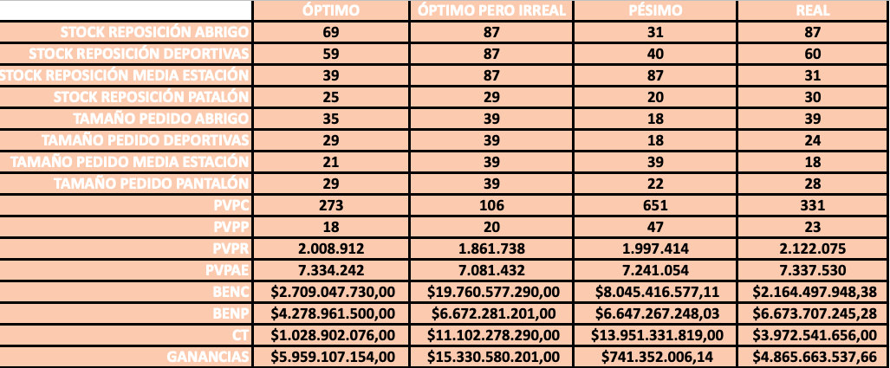

Podemos observar en la tabla anterior que en el escenario considerado como “Pésimo”, el costo total se ve muy elevado ya que al no ser óptimos sus stocks de reposición como así su tamaño de pedido, se incurren en muchas ventas atrasadas que tienen un costo asociado.

Por otro lado, el escenario considerado como “Óptimo pero Irreal”, es quien tiene una mayor ganancia, pero que para poder obtenerla se debe incurrir en acopiar una gran cantidad de stock, lo que en la realidad lo torna inviable debido al tamaño real del depósito.

Por último, quedamos con los escenarios “Real” y “Óptimo”, los cuales nos permiten tener una mejor aproximación a la realidad. En ellos se puede apreciar cómo al variar los stocks de reposición así como también el tamaño del pedido, podemos reducir el costo total y así llegar a un escenario con la mayor ganancia posible.

**Análisis de los Resultados y Discusión**

A continuación, analizamos los resultados obtenidos con el fin de llegar a la conclusión para poder determinar cual es el mejor escenario. En primer lugar, analizaremos los beneficios.

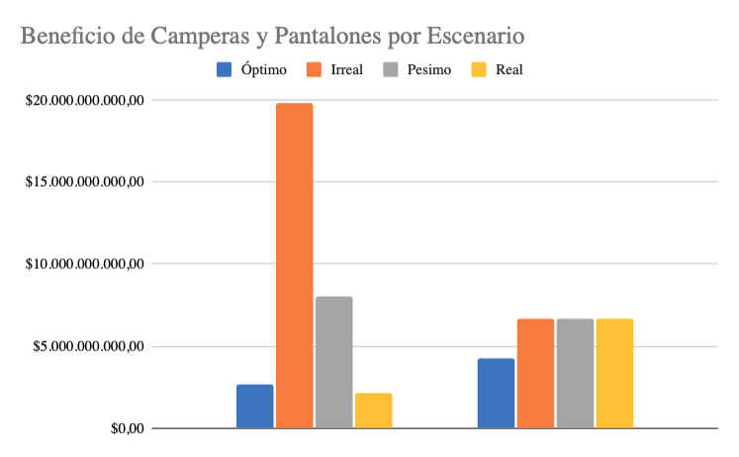

Figura 8: Gráfico de beneficio de camperas y pantalones de cada escenario

Aquí podemos apreciar que el escenario “Irreal” es quien obtiene un mayor ingreso de dinero por todas las ventas realizadas, y posicionando en segundo lugar al escenario “Pésimo”. Si bien obtener un alto beneficio es importante, no es posible analizar el dato sin mencionar a los costos. 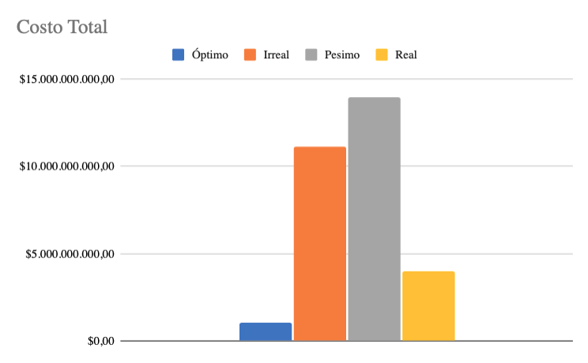

Figura 9: Gráfico del costo total de cada escenario

Es evidente entonces, que si bien los escenarios “Irreal” y “Pésimo” tienen altos beneficios, también tienen altos costos asociados, los cuales están relacionados con la cantidad de ventas atrasadas que se tienen por no poder cumplir con la demanda, así como también con los costos de acopio de mercadería.

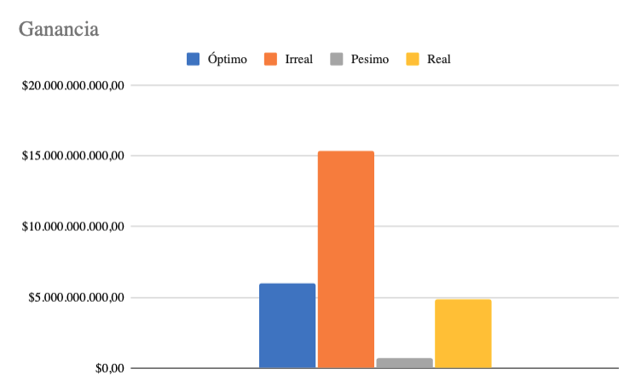

Figura 10: Gráfico de ganancias por cada escenario

Es entonces que al analizar las ganancias, el escenario “Óptimo” y “Real” son quienes corresponden con un mayor nivel de ganancias dentro de los límites posibles del dominio, ya que si bien el escenario “Irreal” es el que más dinero genera, no es posible llevarlo adelante.

A continuación, veremos la razón de por qué el escenario “Óptimo” es el que se corresponde con el máximo nivel de ganancia de dinero.

En primer lugar analizaremos las pérdidas de camperas que suceden por no tener stock disponible. 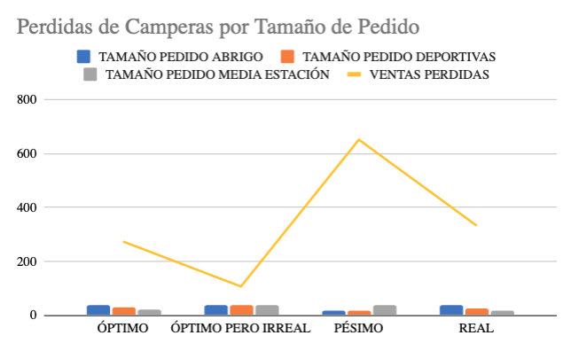

Figura 11: Gráfico de la variación de las ventas perdidas de camperas según el tamaño de los pedidos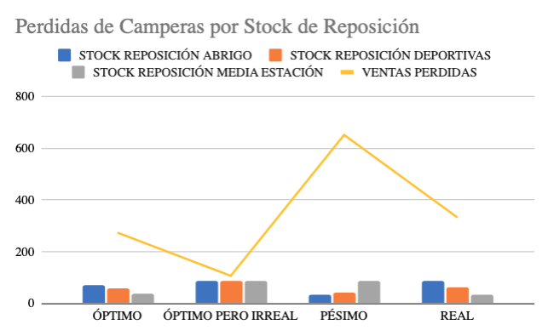

Figura 12: Gráfico de la variación de las ventas perdidas de camperas según los puntos de reposición.

En el primer gráfico se puede observar cómo al tener un mayor tamaño de pedido, las ventas pérdidas disminuyen ya que se pueden atender a todas las ventas. Lo mismo sucede en el segundo gráfico, donde al reponer mercadería en un nivel más alto, también disminuyen las pérdidas por tener stock siempre disponible.

Por otro lado, analizaremos las pérdidas de pantalones que suceden por no tener stock disponible. 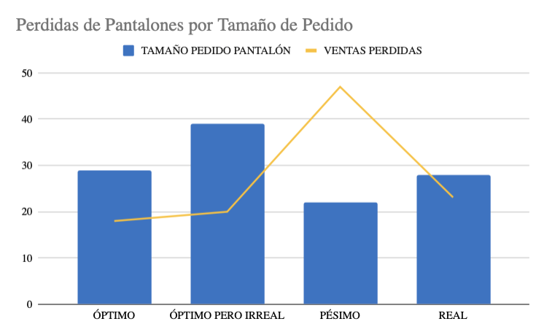

Figura 13: Gráfico de la variación de las ventas perdidas de pantalones según el tamaño del pedido.

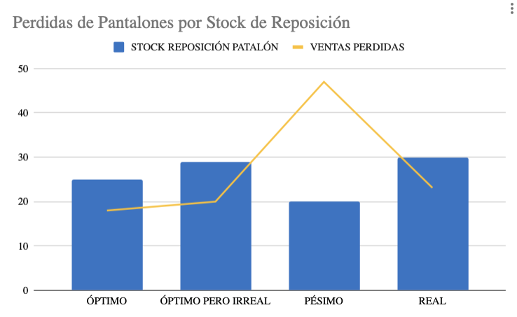

Figura 14: Gráfico de la variación de las ventas perdidas de pantalones según el punto de reposición.

Aquí sucede una situación similar al stock de camperas, donde en el primer gráfico se puede observar cómo al tener un mayor tamaño de pedido, las ventas pérdidas disminuyen ya que se pueden atender a todas las ventas. Lo mismo sucede en el segundo gráfico, donde al reponer mercadería en un nivel más alto, también disminuyen las pérdidas por tener stock siempre disponible.

**Conclusiones y Recomendaciones**

Como conclusión, podemos determinar que el escenario “Óptimo” es el cual nos permite obtener un mayor nivel de ganancias, al maximizar los beneficios obtenidos pero también disminuir las pérdidas por faltantes de mercadería o acopio sin sentido de las mismas.

El escenario “Óptimo” entonces se corresponde con el punto donde la brecha entre “Costo” y “Ganancia” es mayor. Siempre y cuando la “Ganancia” sea un número mayor al del “Costo”, lo que significa una ganancia real de dinero.

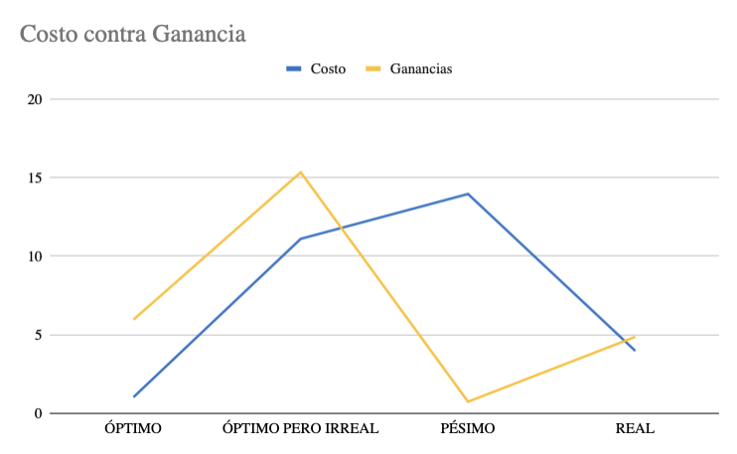

Figura 15: Gráfico que compara la ganancia y los costos de cada escenario.

En base a los resultados obtenidos, podemos afirmar que las ganancias aumentan un 22% comparado con el escenario real, y los costos disminuyen en un 75%.

Es entonces el escenario “Óptimo” quien logra el mejor balance entre los resultados, y especialmente en los que el cliente hace más hincapié, dando el menor costo de los 3 escenarios y el mayor beneficio, de manera tal de favorecer al cliente.

Recomendamos entonces a la gerencia de “La Cara Norte”, que para optimizar sus costos, maximizar las ganancias y obtener el mayor provecho a su negocio, ajustar los pedidos de mercadería y reposición.

Aclaramos que es una aproximación a la realidad, por lo que los resultados serán similares y no exactos, pero al ser una representación de la realidad, se acerca mucho a esta.

**Anexo Carpeta Virtual**

A continuación brindamos un código QR para acceder a los archivos en la nube.

**Referencias**

[1] Simulación - Schmitt, Jorge E.

[2] Modelo de Simulación - Parra Arango, Jorge Luis, Villavicencio, Meta, Colombia, 2006